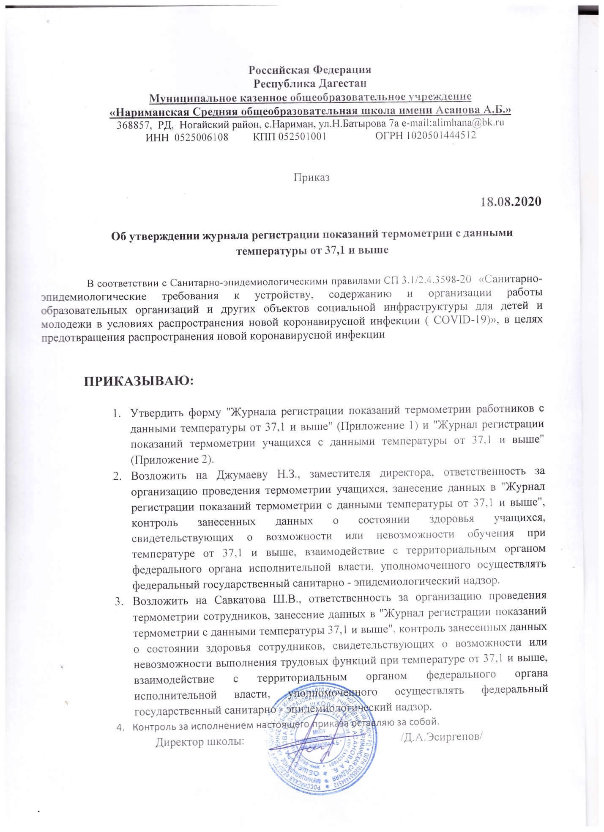

Журнал регистрации показаний данных термометрии учащихся
дата

№ п/п | Время измерения | Ф.И.О. учащегося | Класс | Данные измерения температуры | Оценка самочувствия | Наличие внешних факторов риска | Вывод о возможности допуска к учебе
1
2
3
4
5
6

Осмотр провел _________________ ______________ __________________
должность подпись Ф.И.О.

Журнал регистрации показаний данных термометрии работников МБОУ ООШ №40 при входе на работу по состоянию на __________
дата

№ п/п | Время измерения | Ф.И.О. сотрудника | Должность сотрудника | Место работы (подразделение) | Данные измерения температуры | Оценка самочувствия | Наличие внешних факторов риска | Вывод о возможности допуска к работе
1
2
3
4
5
6

Осмотр провел _________________ ______________ __________________
должность подпись Ф.И.О.

Утверждаю

Директор школы

__________Эсиргепов Д.А.

Приложение 1 к приказу № 48 от 18.08.2020г.: "График входа в школу обучающихся через запасные выходы соответствующих классов и проведение ежедневной утренней бесконтактной термометрии"

8 класс - 7.45-7.55 - запасный выход № 1;
10 класс - 7.45-7.55 - запасный выход № 2;
11класс - 7.45-7.55– центральный вход.

9 класс- 8.00-8.15 - запасный выход № 1
7а класс- 8.00-8.15 - запасный выход № 2
7б класс- 8.00-8.15 - центральный вход.

5 класс - 8.25-8.35 - запасный выход № 1;
6а класс - 8.25-8.35 - запасный выход № 2;
6б класс - 8.25-8.35 - центральный вход.

